Login Page  
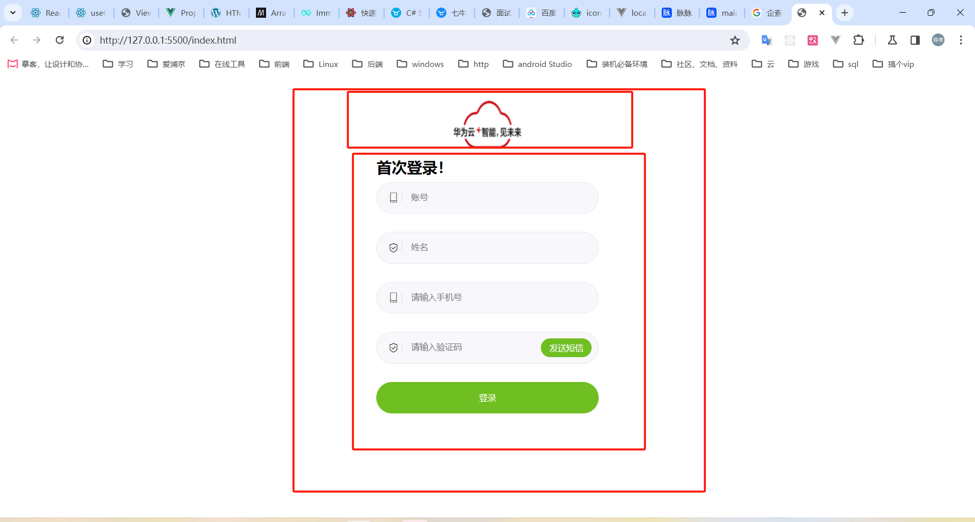  
首先我们可以把页面分成两块，上面一块的图片logo就是我们这个页面的seo搜索目标，所以要H1元素，通过css来设置背景为这个logo图片，还要考虑到当用户网络环境不佳时样式加载缓慢不生效，所以需要h1元素添加一个文字‘华为云+。。。’。可以参考淘宝logo。

第二部分是form表单，首次登录！是我们的提示语，p标签或h2去写，

里面的划分为5个部分，4个输入项和一个button，输入项每一个有input和提示，input需要有icon做显示，去阿里icon找素材，考虑刀用户点击输入框范围都会focus到input框，可以用label包裹icon和input。另外考虑到第4个input框是验证，会多一个button，所以label中可以用flex布局。